

Documentação

OpFlix

|  |  |  |  |  |
| --- | --- | --- | --- | --- |
| Alameda Barão de Limeira, 539 – São Paulo/SP |  |  |  | sp.senai.br |

Sumário

1. Resumo 2

Objetivos

1. Descrição do projeto 2

Resumo do projeto

1. Modelagem de Software 3

Modelo Lógico

Modelo Físico

Modelo Conceitual

1. Execução 6

DDL

DML

DQL

1. Referências 7

Links

Resumo

Objetivos

A empresa OpFlix contratou você para desenvolver sua solução em software. De acordo com a cultura de desenvolvimento de softwares criadas Escola SENAI de Informática, o primeiro passo para a construção do sistema é desenvolver a modelagem do banco de dados que será utilizada pelo sistema em seus modelos conceitual, lógico e físico.

Para ajudar na construção da modelagem, Tadeu disponibilizou as planilhas onde guardava os dados administrativos da empresa, com informações referentes a: usuários cadastrados, parceiros e clientes. Você utilizará estes documentos como base para a construção do banco e dados.

Descrição do projeto

Resumo do projeto

## Sistema Web

### Perfis de usuário:

* **Administrador**: Para o colaborador da gestão administrativa;
* **Cliente**: Clientes da empresa;

### Funcionalidades

1. O administrador poderá cadastrar qualquer tipo de **usuário (administrador ou cliente)**;
2. O administrador poderá cadastrar categorias (contendo nome);
3. O administrador poderá cadastrar o lançamento de um filme/série (contendo título, uma pequena sinopse, a categoria vinculada ~poderá ter somente uma vinculada~, tempo de duração, e se é filme ou série e a data do primeiro lançamento daquele item);
4. O cliente poderá visualizar todos os lançamentos publicados;

## Sistema mobile

### Perfis de usuário:

* **Administrador**: Para o colaborador da gestão administrativa;
* **Cliente**: Clientes da empresa;

### Funcionalidades

1. O cliente poderá visualizar todos os lançamentos;
2. O cliente poderá realizar a ordenação por data de lançamento e/ou categoria;

### Itens Extras (Web)

1. O administrador poderá alterar categorias;
2. O administrador poderá alterar os lançamentos;
3. O administrador poderá cadastrar plataformas (Netflix, Cinema, Amazon);
4. O administrador poderá indicar em qual plataforma será feito o lançamento de determinado item – um lançamento tem somente uma plataforma vinculada;
5. O cliente poderá selecionar somente por mês de lançamento;
6. O cliente poderá favoritar um filme/série;

### Itens Extras (Mobile)

1. Os usuários poderão favoritar um filme/série;
2. Os usuários poderão filtrar por plataforma/mídia/gênero;

Modelagem de Software

Os modelos de banco são usados para descrever, mais detalhadamente, a estrutura de um banco de dados. Os modelos também são baseados em três níveis: conceitual, lógico e físico.

Modelo Lógico

Descreve como os dados serão armazenados no banco e também seus relacionamentos. Esse modelo adota alguma tecnologia, pode ser: relacional, orientado a objetos, orientado a colunas, entre outros.

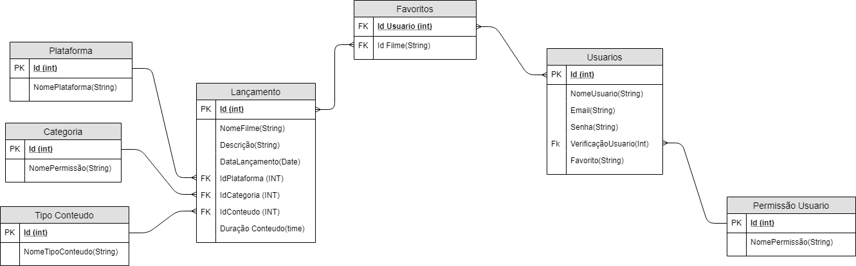

Modelo Físico

Descreve, por meio de alguma linguagem, como será feita a armazenagem no banco. Nesse nível se escolhe qual Sistema gerenciador de Banco de dados (SGBD) será usado, levando em consideração o modelo lógico adotado. Pode ser: PostgreSQL, MySQL, dentre outros. 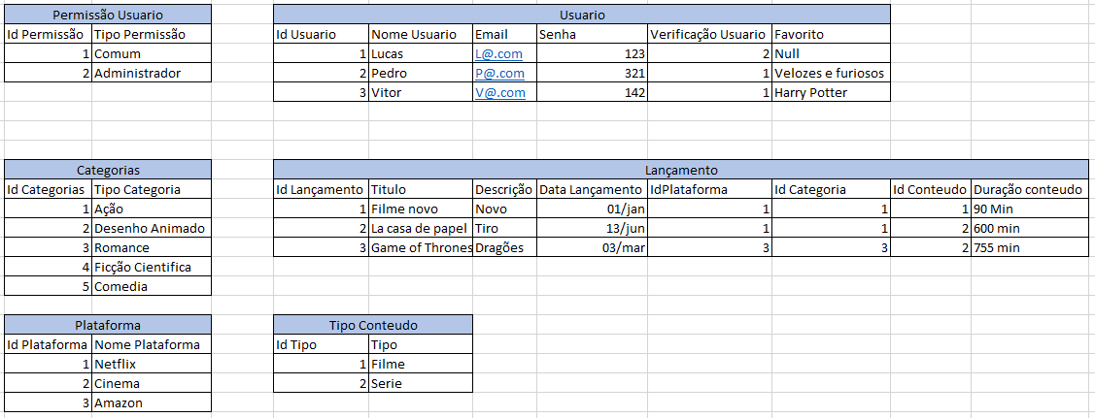

Modelo Conceitual

É o modelo de mais alto nível, ou seja, que esta mais próximo da realidade dos usuários. O nível conceitual é desenvolvido com alto nível de abstração, a partir dos requisitos do sistema, extraídos na fase de levantamento de requisitos. Esse modelo pode ser elaborado por meio de dois diagramas: Diagrama de Entidade e Relacionamento e/ou o Diagrama de Classes.

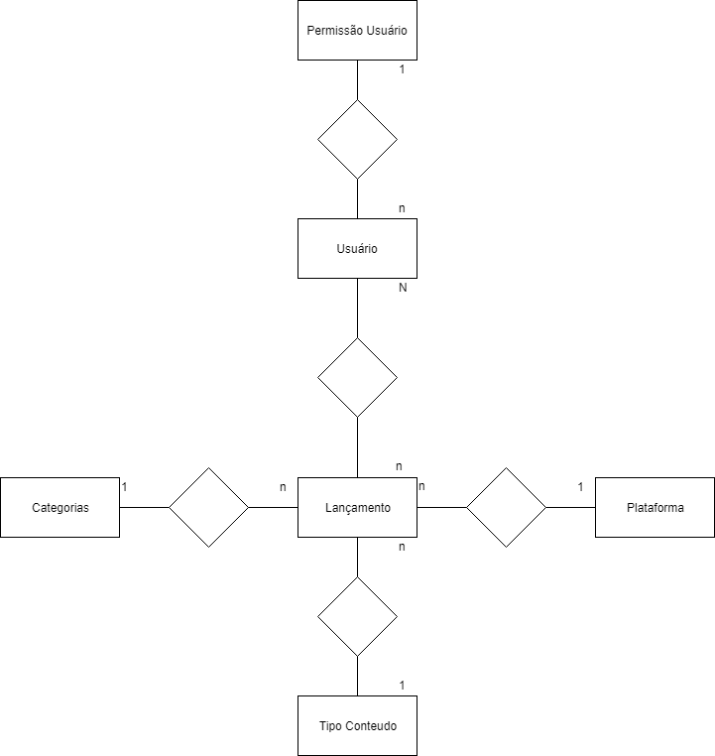

Execução

DDL

Execute primeiro o arquivo T_01_LucasRibeiro_DDL para adicionar o DATABASE e suas tabelas.

<https://github.com/LucasRibeiro03/2s2019-sprint-1-bd-opflix/blob/master/T_01_LucasRibeiro_DDL.sql>

DML

Após a execução do DDL execute o arquivo T_02_LucasRibeiro_DML para inserir todos os dados em suas respectivas tabelas.

<https://github.com/LucasRibeiro03/2s2019-sprint-1-bd-opflix/blob/master/T_02_LucasRibeiro_DML.sql>

DQL

Por fim execute o arquivo T_03_LucasRibeiro_DQL para visualizar de diversas formas as tabelas com os conteúdos adicionados no DML.

<https://github.com/LucasRibeiro03/2s2019-sprint-1-bd-opflix/blob/master/T_03_LucasRibeiro_DQL.sql>

Referências

Links

Trello

<https://trello.com/b/EvSsWHtl/opflix>

GitHub

<https://github.com/LucasRibeiro03/2s2019-sprint-1-bd-opflix>